- COMO VALIDAR UN MODELO DE ELEMENTOS FINITOS

La problemática de ¿Cómo estar seguro que un cálculo o una modelación mediante el método de los elementos finitos esta correcta? La respuesta es con datos experimentales de tensiones, utilizando indicadores de deformación SG (Strain Gages), este método de medición es exacto. CAD CAE Ingeniería Ltda, ofrece el servicio mediante nodos inalámbricos, que no interfiere en la producción de las compañías mineras.

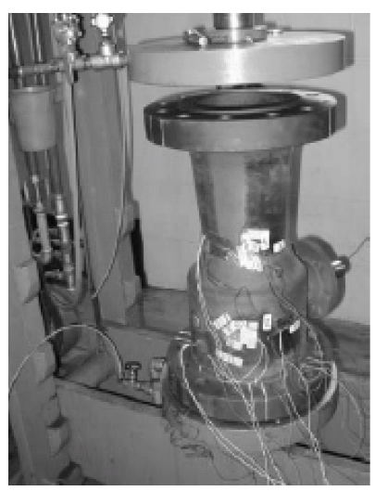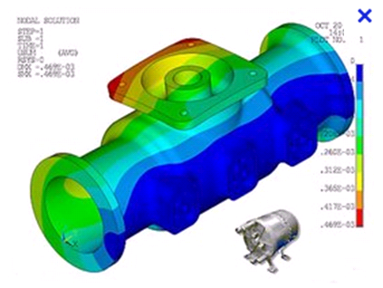
Figura 1: Método de medición, no deseado Figura 2: Análisis de Elementos Finitos

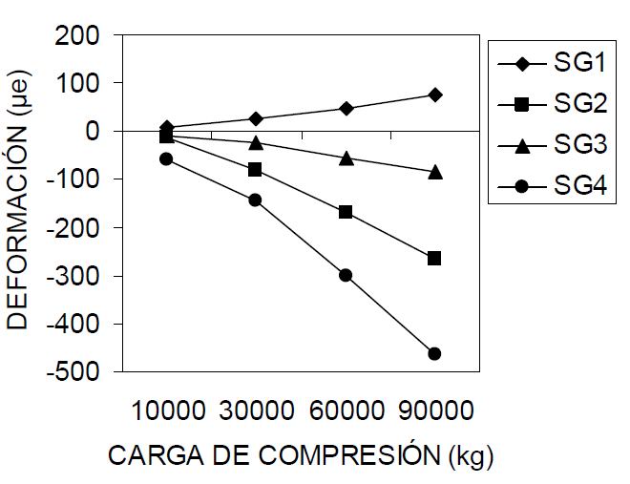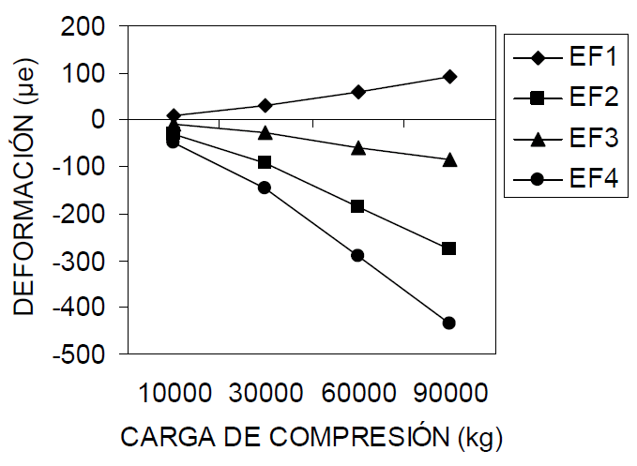
Figura 4: Resultados con Strain Gage (SG) Figura 5: Resultados Elementos Finitos (EF)

La medición realizada, por tema de seguridad es el tipo de señal digital inalámbrica, el esquema de cómo se realizó la medición, se muestra en la figura 47 y está compuesto por:

- Sensor o Strain gage
- Nodo
- Estación Base
- Computador
- Software para medir esfuerzos y torques

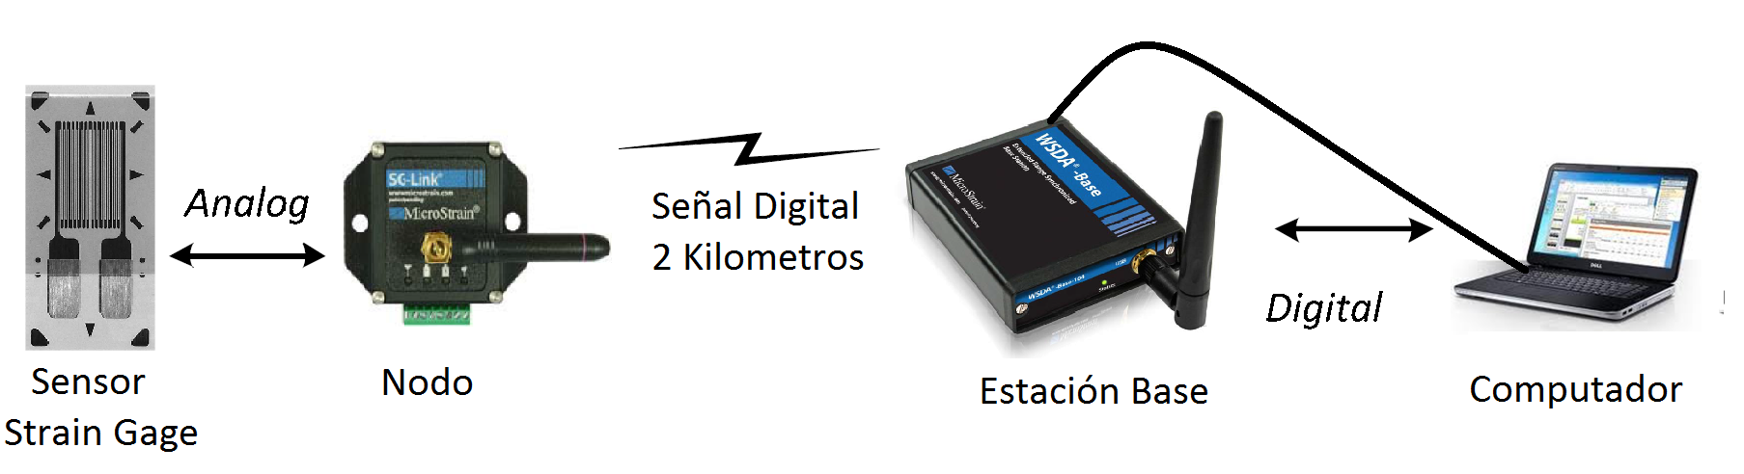
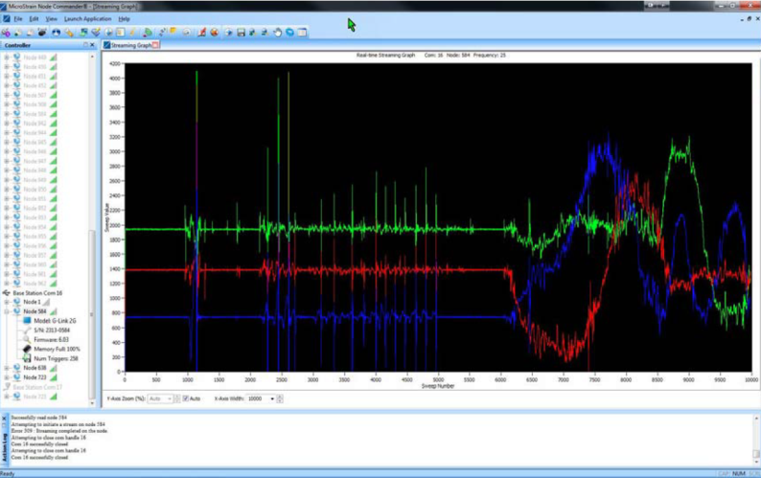

Figura 1: Esquema de medición de Esfuerzos con Strain Gage utilizado por CAD CAE Ingeniería Ltda.

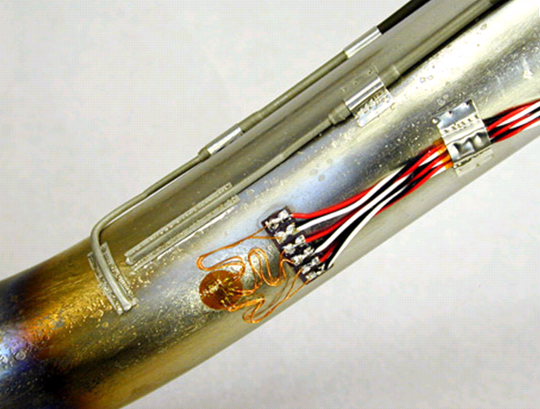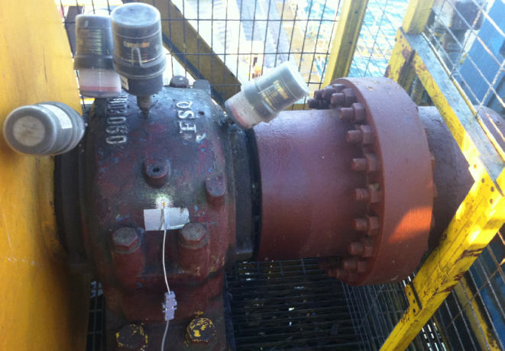

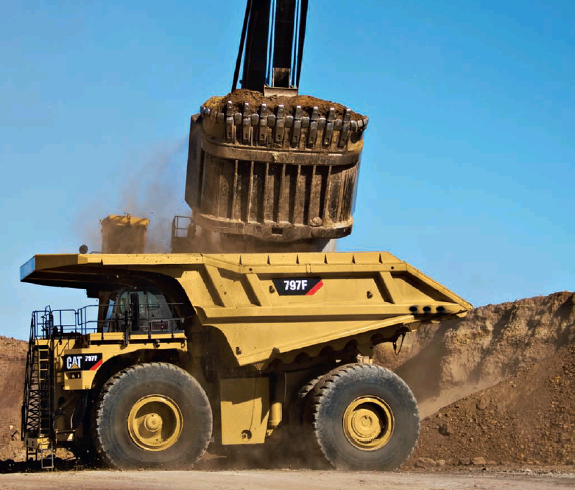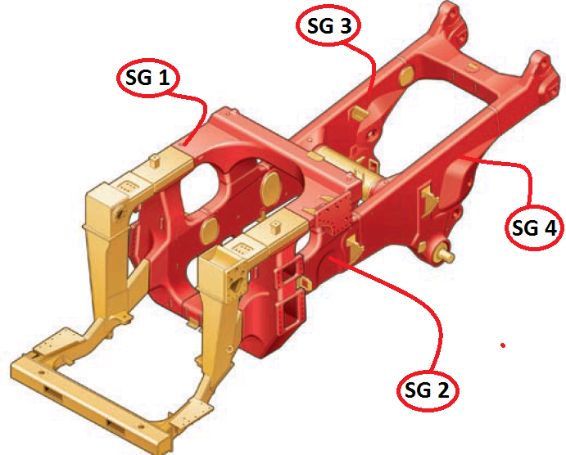

Figura 2: Monitoreo en línea de esfuerzos en chasis de camiones, plumas, tolvas, columnas, molinos, estanques, espesadores, poleas, etc.

